需要程序化统计的材料说明

**需要产出的数据：**

7天粉丝复利年化增速

粉丝币价比

数据来源

subredditstats.com

以Bitcoin举例，进入

https://subredditstats.com/r/bitcoin

下方可以看到话题订阅人数的历史图表。

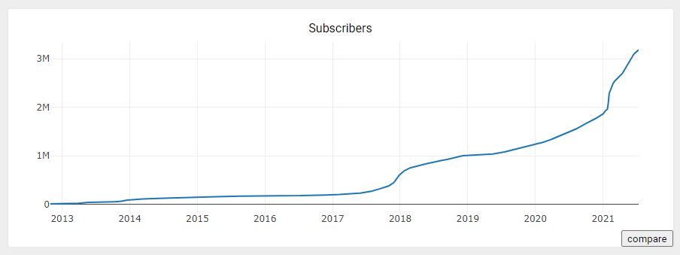

在我手动进行分析时，我会放大图表，采集以7天间隔的粉丝数据，如：

Date Subscribers

2021/6/7 3,050,122

2021/6/14 3,088,366

2021/6/21 3,115,973

2021/6/28 3,144,683

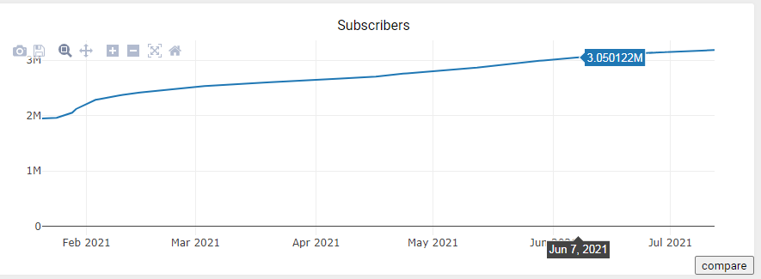

接下去的详细计算过程可参考另一文件：20210713 Reddit数据统计分析范例.xls

里面可以看到每一步的计算过程。

币价需要在行情网站获取。

手工测算时是每周计算一次。

程序化计算的话，或许可以每天计算一次。

比如6月14日的数据是和6月7日的数据进行对比计算得出。

6月15日的数据是和6月8日的数据进行对比计算得出。

6月16日的数据是和6月9日的数据进行对比计算得出。